攀枝花学院高等教育自学考试关于受理2022年下半年省际转考申请的通知

根据《四川省教育考试院关于做好2022年下半年高等教育自学考试省际转考工作的通知》川教考院函﹝2022﹞23号文件精神，我校2022年下半年高等教育自学考试省际转考（省际转出和省际转入）工作即将开展，现将有关事项通告如下。
一、省际转出
省际转出是指四川省高等教育自学考试在籍考生，将考籍电子档案通过全国“省际电子转考平台”转移到其他省（区、市）继续参加考试。
（一）申请时间
2022年8月1日至3日
（二）申请流程
考生本人登录高等教育自学考试管理信息系统（考生端网址https://zk.sceea.cn，以下简称管理系统）提交申请数据，完成后向校自考办邮箱（495397990@qq.com）提交拍照或扫描清晰、完整的电子版申请材料，逾期将不再受理。未提交申请数据或任意一项申请材料均视为转出申请不成功。
（三）申请要求
考生提交申请前，须认真检查转出申请的相关内容，确保在管理系统中录入的内容和在纸质材料上填写的内容正确且一致，因考生填报错误或提交的材料内容不清晰导致考籍转出错误或转出不成功的，责任由考生自行承担。
- 申请材料（邮件发送电子材料）
以下电子版申请材料均以.jpg格式提交，文件包命名为“四川省准考证号_姓名_22.2次省际转出申请材料”。
1.《四川省高等教育自学考试考籍转出登记表》（附件2），命名为“四川省准考证号_姓名_转出登记表”；
2.《四川省高等教育自学考试考籍转出材料粘贴表》（附件3），命名为“四川省准考证号_姓名_转出材料粘贴表”；
3.有效居民身份证件（粘贴在附件3上）；
4.转入地准考证或转入地在籍证明，命名为“四川省准考证号_姓名_转入地在籍证明”；
5.课程成绩合格证书或证明，命名为“四川省准考证号_姓名_转出成绩证明”；
6.《四川省高等教育自学考试笔迹采集卡》（附件4），仅2016年期间参加四川省高等教育自学考试统考并取得合格成绩的考生需要填写，命名为“四川省准考证号_课程代码_合格成绩_合格考次（2016年1月为16.3次，2016年4月为16.1次，2016年10月为16.2次）”，2016年以前或以后合格的无需填写。
（五）转出条件
1. 考生应取得拟转入省（区、市）考籍；
2. 考生应在我省取得一门或一门以上统考课程合格成绩；
3. 我省同一准考证号下的考籍一次只能转出到同一个省（区、市）；
4. 考生每次只能转出一个准考证号下的考籍。
5. 以下情况不得转出：
（1）考生提供的拟转入省（区、市）考籍基本信息（姓名、性别、民族、身份证号、照片）与我省不一致；
（2）我省考籍基本信息（姓名、性别、民族、身份证号、照片）不全或与有效居民身份证件信息不一致；
（3）考生提交的申请材料不全或申请材料所填写的课程内容和数量与在管理系统中申请的课程内容和数量不一致；
（4）考生在我省因违反有关考试管理规定被暂停考试或者延迟毕业期间；
（5）已经取得某专业全部课程合格成绩的考生，只能在我省申请办理毕业证书；
（6）免考取得的课程；
（7）实践性环节考核成绩须与对应的理论课程成绩一并转出，未取得理论课程合格成绩的实践性环节考核成绩或单独设置的实践性环节考核成绩不得转出；
（8）毕业论文或毕业设计成绩；
（9）不属于国家统一代码的课程；
（10）考生办理转入手续未满一年的；
（11）转入课程已办理课程免试。
（六）转出规定
1. 通过我省审核的转出申请，将由省教育考试院在本次“全国省际电子转考平台”转出业务开通时间（2022年9月1日至10日）内统一进行考籍电子档案的转出，考生应在2022年9月10日以后，按拟转入省（区、市）的相关规定办理转入确认手续。
2. 转出申请提交后，对应我省准考证号的考籍状态即为“已转出”，考生可继续使用该准考证号在我省申请办理省际转出和课程免试，但不可办理省际转入和进行课程报考。
3. 本次转出成功的考籍电子档案若被拟转入省（区、市）退回，考生在我省的转出审核结果将由“审核通过”统一更新为“审核不通过”，考生可在2022年10月14日以后登录我省管理系统查询最终办理结果。转出不成功的考生可继续使用我省准考证号进行报考和申请办理其他业务，或在下次规定时间内重新办理省际转出。
二、省际转入
省际转入是指其他省（区、市）自学考试在籍考生，将考籍电子档案通过全国“省际电子转考平台”转移到四川省继续参加考试。需办理省际转入的考生应先在转出省办理省际转出手续。
（一）确认时间
2022年9月19日至21日
（二）确认流程
在拟转入省（区、市）成功办理考籍电子档案转移，且电子档案在“全国省际电子转考平台”开通时间（2022年9月1日至10日）内发送至我省的考生，须本人到校自考办现场提交转入确认材料，无需在管理系统中提交申请。
（三）确认材料（现场提交纸质材料）
1.《四川省高等教育自学考试考籍转入材料粘贴表》（附件5）；
2. 有效居民身份证件（粘贴在附件5上）。
（四）转入条件
1. 考生在我省的注册专业应与拟毕业专业一致，不一致应提前向准考证号所属县（市、区）招生考试机构或院校自考办申请更改；
2. 申请转入的合格课程必须是考生在我省的注册专业下设置的课程；
3. 申请转入的合格课程必须为全国专业考试计划现行的课程名称和代码。若为全国专业计划调整前的课程名称和代码，必须在拟转出省（区、市）办理转出前先调整为现行的课程名称和代码；
4. 考生须先在我省的注册专业下取得专科5门或本科4门（不包含免试课程、实践性环节考核和毕业论文）课程合格成绩；
5. 转入我省的电子档案信息以拟转出省（区、市）通过“全国省际电子转考平台”交换的电子档案为准。
6. 以下情况不得转入：
（1）拟转出省（区、市）考籍基本信息（姓名、性别、民族、身份证号、照片）与我省不一致；
（2）申请转入的合格课程与我省现行专业考试计划课程的名称和代码不一致；
（3）毕业论文成绩、免试合格课程、未取得理论课程合格成绩的实践性环节考核成绩或拟转出省（区、市）单独设置的实践性环节考核成绩；
（4）考生在拟转出省（区、市）取得的2016年及以后的课程合格成绩未采集笔迹信息；
（5）申请转入的合格课程在考生注册的专业考试计划下未设置。
（五）转入规定
1. 省教育考试院将对“全国省际电子转考平台”接收的转入档案进行集中审核，审核通过且完成转入确认的电子档案我省将予以接收，考生可于2022年10月14日以后登录管理系统在考籍信息中查询；
2. 若考生申请转入的合格课程在我省考籍下已有合格成绩，则以高分计入考籍；
3. 不符合省际转入规定或未提交转入确认材料均视为转入不成功，电子档案将通过“全国省际电子转考平台”退回至拟转出省。
（六）特别提醒
1. 由于“全国省际电子转考平台”不能对电子档案中部分课程进行接收或退回，因此电子档案中凡存在不符合转入条件的课程将全部退回，建议考生认真悉知两省转考政策，确保转考信息完整、准确、有效，避免重复多次办理。
2. 2016年以前在其他省（区、市）办理了考籍档案（纸质档案）转移至我省的考生，若需在我省使用档案中的合格课程，可申请办理课程免试业务，无需办理省际转入。
三、其他事项
1. 考生在管理系统中的相关操作说明详见附件6；
2. 考生可自行下载、打印相关附表；
3. 办理本次省际转考业务期间请考生务必保持所留联系方式畅通。

附件：1.四川省高等教育自学考试各县（市、区）招生
考试机构邮箱地址查询一览表
2. 四川省高等教育自学考试考籍转出登记表
3. 四川省高等教育自学考试考籍转出材料粘贴表
4. 四川省高等教育自学考试笔迹采集卡
5. 四川省高等教育自学考试考籍转入确认表
6. 四川省高等教育自学考试管理信息系统考生
端操作说明

攀枝花学院高等教育自学考试办公室
2022年7月21日

附件1
四川省高等教育自学考试
各县（市、区）招生考试机构邮箱地址查询一览表
县（市、区）招生考试机构  邮箱地址查询网址 | 市级招生考试机构 | 咨询电话
https://www.cdzk.org/cont/55/2021/10/11/21746.shtml | 成都市教育考试院 | 028-86691516
http://www.sczgzb.com/News/958b626898d34c0a875fb4c6f03a6c43.html | 自贡市教育考试院 | 0813-8125708
http://www.pzhzb.cn/News/00f46a74a0a8427182397e2063af8c96.html | 攀枝花市教育考试院 | 0812-3365806
http://www.lzzsks.com/News/680182809b0a423db8e68628ae13d483.html | 泸州市招生考试办公室 | 0830-3109974
https://mp.weixin.qq.com/s/SaJIbzPz7IoHlggrSy2jsg | 德阳市招生考试办公室 | 0838-2506957
https://www.zszk.net/#/home/newarticle/newarticleInfo?articleId=931139520047484928 | 绵阳市教育考试院 | 0816-2366139
http://www.gyzsks.cn/News/dbfe9bdd90a0457fbd9973e56a8a044f.html | 广元市招生考试办公室 | 0839-3302127
http://www.snszsks.cn/News/33d87c16110142599579999f2b1e0e34.html | 遂宁市教育考试院 | 0825-2281756
http://nj.zk789.cn/#/article/articleInfo?articleId=872083487375626240 | 内江市教育考试院 | 0832-2046130
县（市、区）招生考试机构  邮箱地址查询网址 | 市级招生考试机构 | 咨询电话
http://www.lszsb.com/nd.jsp?id=549#_np=112_583 | 乐山市教育考试中心 | 0833-2437681
http://www.nczsks.com/News/ebf5138066f442a8b0fa1996e099e63e.html | 南充市教育考试院 | 0817-2227423
http://www.ybzsb.cn/NewsDetail/73a6cb23801249a7b442e23f8d63352b.html | 宜宾市教育考试院 | 0831-2381446
https://mp.weixin.qq.com/s/YG-HYh8NmbVHVHhYxPJ_pQ | 广安市教育考试院 | 0826-2337730
https://mp.weixin.qq.com/s/SQyVhU0wuwTJbf5157jByA | 达州市教育考试院 | 0818-2395983
http://www.yazsks.com/News/f76c52a43176405ab05cd1b98182db59.html | 雅安市大学中专招生  委员会办公室 | 0835-2239493
https://ab.zk789.cn/#/article/articleInfo?articleId=903252285080080384 | 阿坝州招生考试办公室 | 0837-2822352
https://mp.weixin.qq.com/s/M42T8CCOpdWdqkVJpWR2GA | 甘孜州招生考试办公室 | 0836-2832865  0836-2827772
https://mp.weixin.qq.com/s/yi3DBN4Ayh3xHKD6NqfA-g | 凉山州教育考试院 | 0834-6992915
http://www.bzszb.cn/Important4a628df7450961cf9f575681/2021/08-09/1923.html | 巴中市教育考试院 | 0827-5265002
https://mp.weixin.qq.com/s/MDeAAjgDgzzgkGmkuhwWXw | 眉山市教育考试院 | 028-38195158
http://www.zyzkb.net/News/4c6834728da04d5790b34606e9ac9d7a.html | 资阳市教育考试院 | 028-26092129
附件2

四川省高等教育自学考试考籍转出登记表
转出编号：
姓名 |  |  |  |  | 性别 |  | 出生日期 |  |  |  |  | 照片
身份证号 |  |  |  |  |  |  | 联系电话
准考证号 |  |  |  |  |  |  | 专业代码
专业层次 |  | □本科 □专科 |  |  |  |  | 专业名称
转出地 |  | 省（区、市） |  |  |  |  | 转出原因
合格课程及成绩
序号 | 课程代码 |  |  | 课程名称 |  |  |  |  | 学分 | 成绩 |  |  | 合格时间
奖惩情况
转入地 |  | 省（区、市） |  |  |  |  |  | 转入地准考证号
转入地专业名称 |  |  |  |  |  |  |  | 转入地专业代码
转入地专业层次 |  |  | □本科 □专科
第1页 共2页

1. 以上内容经本人核对，准确无误。
2. 本人同意按照转考规定办理转考手续。
3. 未按转入地要求按期完成转入现场确认，视同放弃转考申请，个人承担后果。

转考考生签名：
年 月 日
县（市、区）教育考试机构意见  经办人：  （单位署章）  年 月 日 | 市（州）教育考试机构、院校自考办意见  经办人：  （单位署章）  年 月 日
省教育考试院意见
经办人： 审核人：
年 月 日 年 月 日
备注：

第2页 共2页
附件3

四川省高等教育自学考试考籍转出材料粘贴表

准考证号 | 姓名 | 身份证号 | 转入地
身份证复印件
（照片面）
粘贴处

身份证复印件
（国徽面）
粘贴处

考生签名： 联系电话：
年 月 日
县（市、区）教育考试机构意见：

经办人：
年 月 日
市（州）教育考试机构、院校自考办意见：

经办人：
年 月 日

附件4

四川省高等教育自学考试笔迹采集卡

姓名： 准考证号： 专业（及代码）：
考试时间：2016年 月 日；考试科目（及代码）：
请用黑色签字笔或钢笔认真、完整地将以下文字抄写在指定区域内：
我知晓并同意《考生须知》中的有关规定和纪律要求，保证诚信考试，在考试中自觉遵守考试的各项规定，如有违反，接受《国家教育考试违规处理办法》的处罚。
抄写：
签名： 日期： 年 月 日

注：1.仅2016年期间参加四川省高等教育自学考试统考并取得合格成绩的考生需要填写此卡；
2.此表必须由考生本人亲自填写，若笔迹不实造成考籍不能转出的，后果由考生自己承担；
3.一张笔迹采集卡填写一个考试科目。
附件5

四川省高等教育自学考试考籍转入确认表
转入准考证号（四川） | 姓名 | 性别
身份证号 | 转出省份名称 | 转入专业层次
 |  | ○专科○本科
转入专业代码 | 转入专业名称 | 转入科数（无需填写课程名称）
身份证复印件
（国徽面）
粘贴处

身份证复印件
（照片面）
粘贴处

我已确认以上内容真实、准确，知晓我省以“全国省际电子转考平台”接收的考籍电子档案作为省际转入的审核依据，若考生所填内容与考籍电子档案内容不一致，则以考籍电子档案内容为准。
考生签名： 联系电话：
年 月 日
县（市、区）招生考试机构意见：

经办人： 年 月 日
市（州）招生考试机构、院校自考办意见：

经办人： 年 月 日
附件6

四川省高等教育自学考试管理信息系统
考生端操作说明

一、登录
考生端地址：https://zk.sceea.cn/（推荐使用谷歌浏览器和火狐浏览器）
正常登录：
考生使用身份证号码为账号，身份证号码后六位为密码登录。例：身份证号码：51072219****121234，账号则为：51072219****121234，密码为：121234
登录失败：
1. 身份证号码有误：未采集有效居民身份证号码或提供身份证号码无法通过验证的，由考生本人到报名注册地教育考试机构或院校自考办采集正确身份证号码后，由报名注册地生成账号后再进行登录。
2. 忘记密码：已经登录过本系统并注册成功的考生，若忘记登录密码可用注册时填写的联系电话找回密码。找回密码入口如图1（注：找回密码时第一个输入框里是填“账号”并非“联系电话”）

图1

登录流程图：
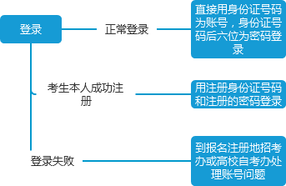

二、切换准考证
该功能用于考生切换准考证使用。
操作如图：
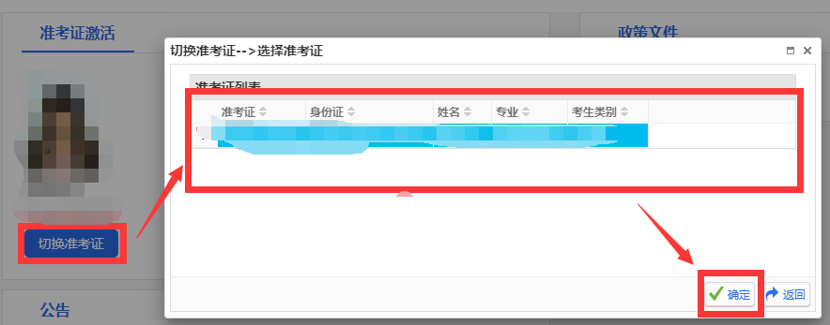

三、考籍管理

说明：
1.每个考籍管理的申请都有其申请的时间，考生只能在对应的时间范围内进行操作，时间范围外只能查看数据。
如图所示：
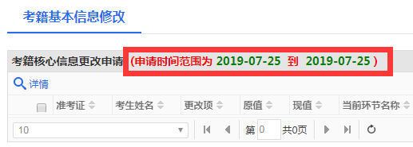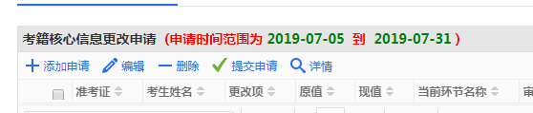
2. 下发的每条数据都可以看到每一级的审核意见，在详情里查看。
如图所示：
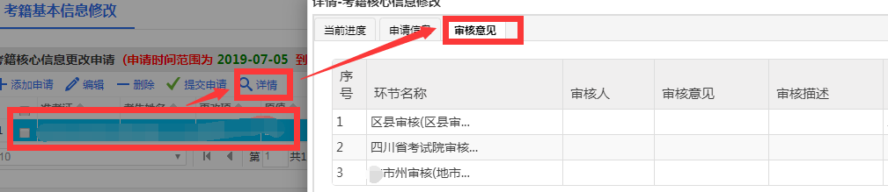
考籍业务申请流程图:
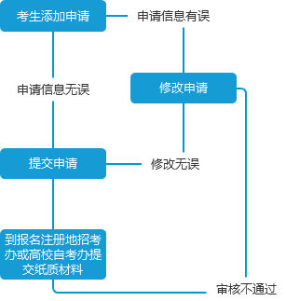
注：该流程图适用于考籍管理中，考籍基本信息修改、准考证修改申请、省际转出申请、课程免试申请、前置学历审核申请、毕业申请功能。

课程替代操作流程图:
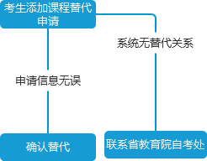

注： 该流程图适用于考籍管理中，课程替代功能。

